**WIRESHARK**

**Name:C.Vitesh**

**Reg No:192011057**

**1.TCP**

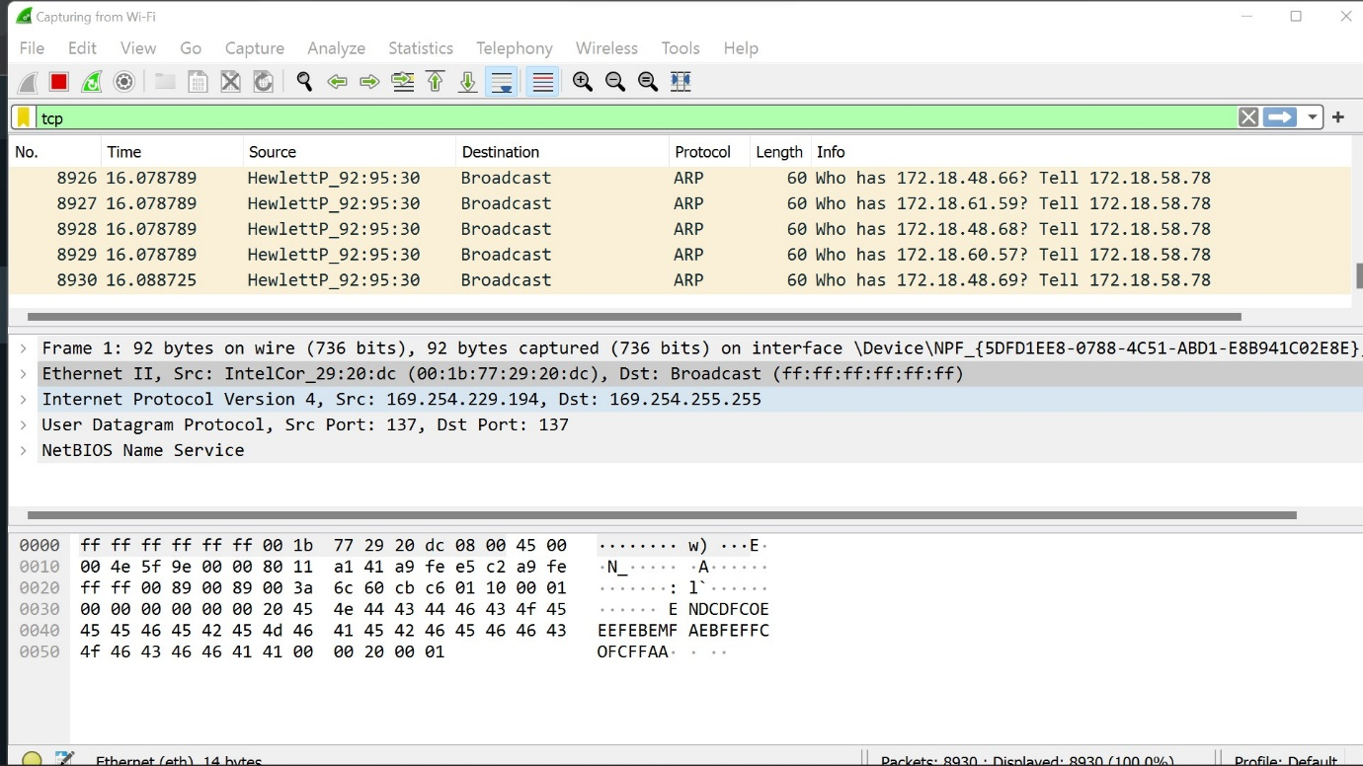

**2.IP**

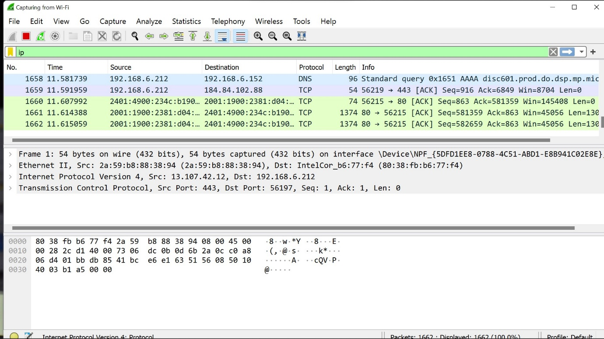

**3.ICMP**

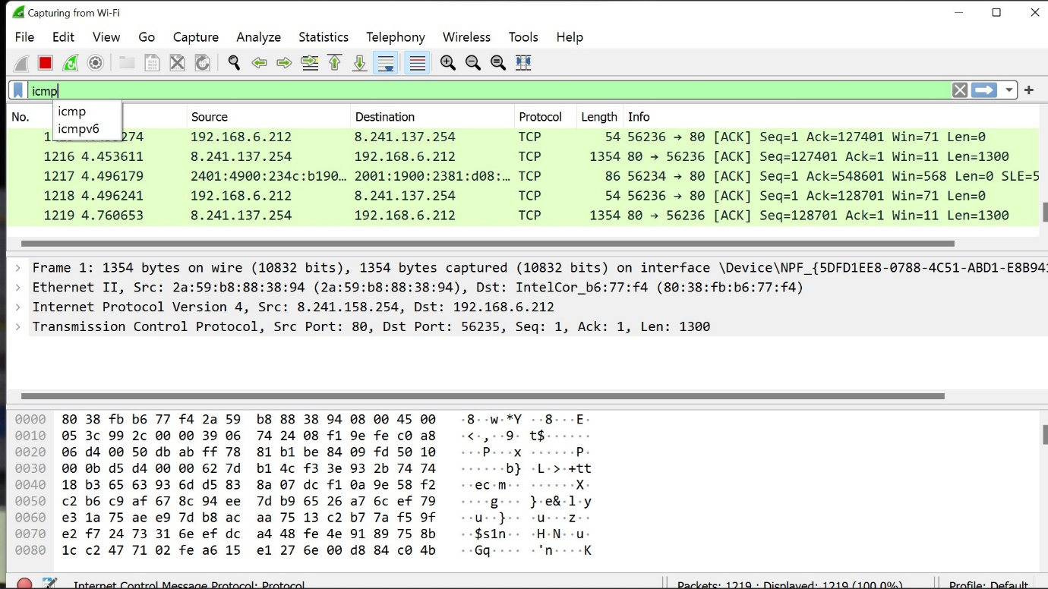

**4.UDP**

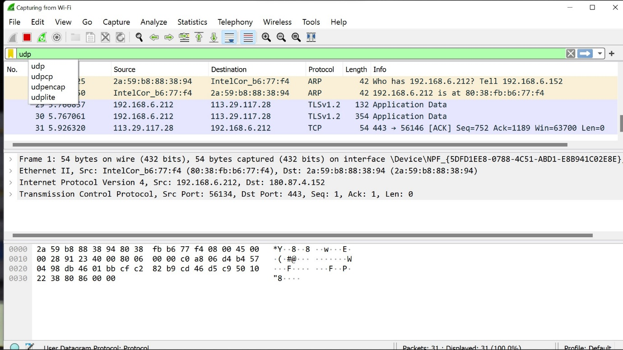

**5.ARP**

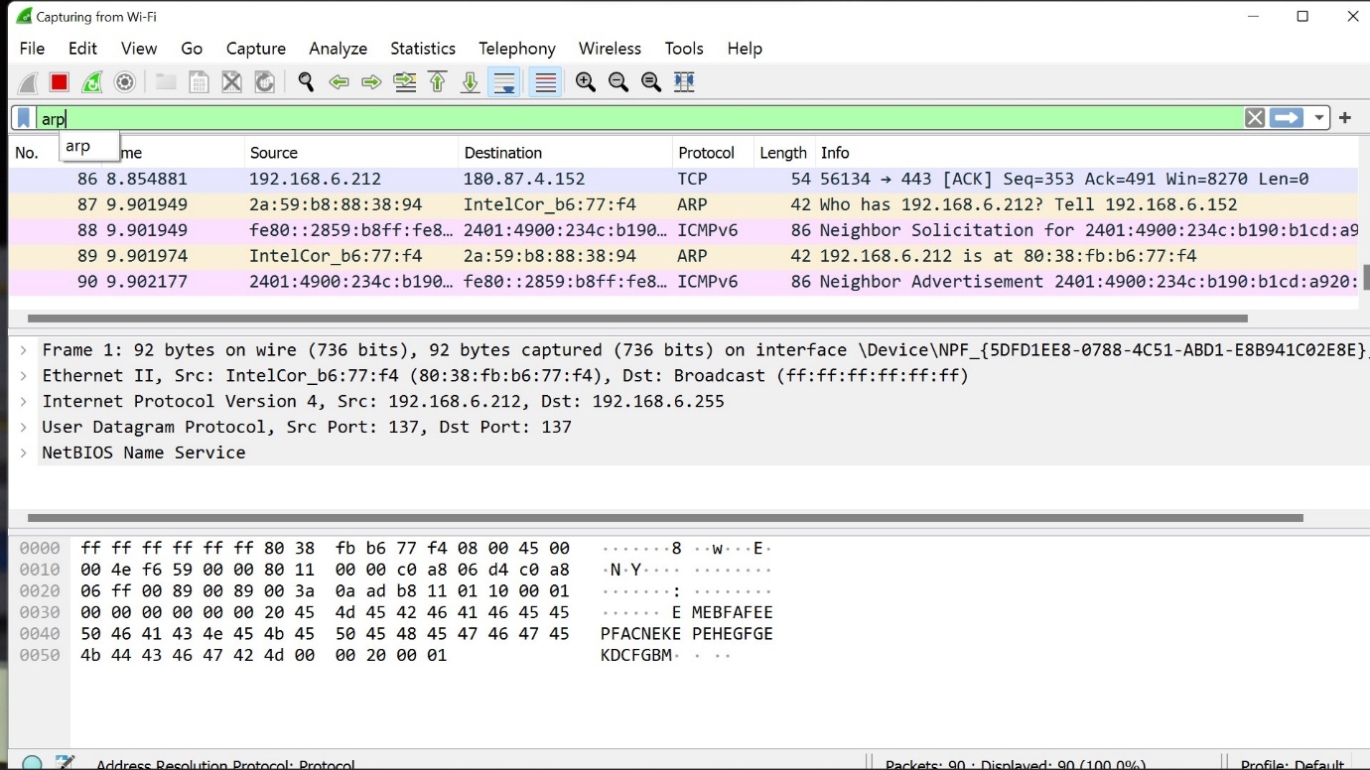

**6.HTTP**

